26 december 20.., 10.00 uur
Kerstliturgie

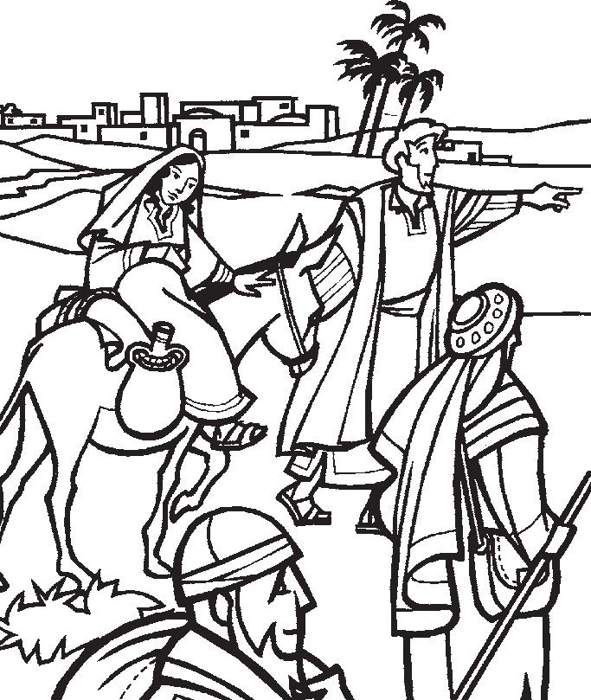

‘Jozef, de timmerman’

Welkom + gebed
Zingen: Psalm 98:2
Hij heeft gedacht aan Zijn genade, Zijn trouw aan Isrel nooit gekrenkt; dit slaan al ’s aardrijks einden gade, nu onze God Zijn heil ons schenkt.
Juich dan den HEER met blijde galmen, gij ganse wereld, juich van vreugd!
Zing vrolijk in verheven psalmen
het heil, dat d’aard’ in ’t rond verheugt!

Zingen: OTH 55
Dit is de dag, dit is de dag,
Die de Heer ons geeft, die de Heer ons geeft. Wees daarom blij, wees daarom blij
En zing verheugd, en zing verheugd. Dit is de dag die de Heer ons geeft. Wees daarom blij en zing verheugd. Dit is de dag, dit is de dag,
Die de Heer ons geeft.

Stem
‘Maria, wees niet bang. God zal met je zijn. Jij mag de moeder
zijn van de Zoon van God. Je zult Hem de naam Jezus geven.’ Maria luistert. ‘Hoe kan dat allemaal gebeuren?’, vraagt ze. ‘De Heilige Geest van God laat het gebeuren. Voor God is niets onmogelijk’, zegt de engel. Maria is verwonderd en blij.
Ze gelooft wat de engel haar vertelt. Gehoorzaam zegt zij: ‘Het is goed wat de Heere aan mij doet.’

Zingen: OTH 85
Mijn ziel verheft Gods eer: Mijn geest mag blij den Heer Mijn Zaligmaker noemen, Die, in haar lagen staat,
Zijn dienstmaagd niet versmaadt, Maar van zijn gunst doet roemen.

Stem
Jozef, de timmerman, is een gelovige man. Hij komt uit de fami-
lie van koning David. Jozef wil graag trouwen met Maria. Maar, Jozef hoort dat Maria een kindje krijgt. Hij denkt na wat hij nu het beste kan doen… Hij zal niet met Maria trouwen. Maar dan...

Stem
Jozef droomt en krijgt een opdracht van God: Neem Maria tot je
vrouw. Want zij zal een Zoon baren en je zult Hem Jezus noe- men; want Hij zal Zijn volk zalig maken van hun zonden.
Jozef gehoorzaamt en vertrouwt op Gods woorden. Hij doet wat God hem zegt.

Zingen: OTH 194
‘k Stel mijn vertrouwen op de Heer, mijn God. Want in zijn hand ligt heel mijn levenslot.
Hem heb ik lief, zijn vrede woont in mij. ‘k Zie naar Hem op en ‘k weet:
Hij is mij steeds nabij!

Gedicht
door de meisjesclub

Dan wordt aan Jozef in de nacht de blijde boodschap ook gebracht. Hij neemt Maria tot zijn vrouw,
en samen roemen zij Gods trouw.

Want Jozef, die uit Juda kwam, was ook uit Davids huis en stam. Zo wordt de Heiland Davids Zoon; voor eeuwig zit Hij op de troon.

God heeft ons niet vergeten: Het Kind zal Jezus heten.
Uit zonden redt Hij Israël; Zijn naam is ook: Immanuel.
2 3

Stem
Zo wordt waar wat de profeet Jesaja al gezegd had:
Ziet, een maagd zal zwanger worden, en zij zal een Zoon baren, en Zijn naam IMMANUEL heten.

Zingen: God zal met ons zijn (Jan Visser)
door de jongste kinderen van de zondagschool

God zal met ons zijn, God is Immanuel, God zal met ons zijn, de God van Israël.

Stem
Keizer Augustus geeft een bevel. Iedereen moet naar de plaats,
waar zijn familie vandaan komt. Jozef en Maria gaan op reis naar Bethlehem. Daar is vroeger koning David geboren. Bij die familie hoort Jozef. Bethlehem is de plaats waarvan de profeet Micha al had gezegd: daar zal de Messias geboren worden!

Gedicht
door de meisjesclub

Ik denk aan de nacht toen heel Bethlehem sliep en Jozef bezorgd langs de woningen liep.
Toen niemand, níemand in heel de stad een plaatsje voor hem en Maria had.

Ik denk aan de nacht, toen de Heer van ons al, als wieg vond een kribbe, als woning een stal.
Als kleertjes doeken, geen mensenkind dat armer ontvangst hier op aarde vindt.

Dat Kind in de kribbe wil ook mijn Herder zijn. Hij kent al de schaapjes, hoe jong en hoe klein. Hij vraagt ons te volgen met zachte stem.
’t Is nergens zo veilig als dicht bij Hem.

Stem
Lukas 2:6-7
En het geschiedde, als zij daar waren, dat de dagen vervuld werden, dat zij baren zoude.
En zij baarde haar eerstgeboren Zoon, en wond Hem in doeken en legde Hem neder in de kribbe, omdat voor hen geen plaats was in de herberg.

Zingen: Jezus is geboren (Jan Visser)
door de kinderen (op de wijs van: Vader, ik aanbid U, OTH 198)
Jezus is geboren, Jezus is geboren, Halleluja.
Eer zij God in de hoge, Eer zij God in de hoge, Halleluja.
Vrede op de aarde, Vrede op de aarde, Halleluja.
In de mensen welbehagen, In de mensen welbehagen, Halleluja.

Stem
De engelen vertellen de blijde boodschap aan de herders. Die
laten de schapen alleen en gaan naar Bethlehem, naar de kribbe in de stal. Daar ligt de Verlosser. Zij aanbidden Jezus, de Zaligmaker, de Koning.

Zingen: OTH 82
Komt allen tezamen, Jubelend van vreugde:
Komt nu, o komt nu naar Bethlehem!
Ziet nu de Vorst der eng’len hier geboren. Komt, laten wij aanbidden,
Komt, laten wij aanbidden,
4 Komt, laten wij aanbidden die Koning. 5

O Kind, ons geboren, Liggend in de kribbe,
Neem onze liefd’ in genade aan!
U die ons liefhebt, U behoort ons harte! Komt, laten wij aanbidden,
Komt, laten wij aanbidden,
Komt, laten wij aanbidden die Koning.

Stem
Van ver weg komen de wijzen om het Kind te aanbidden. Ze hebben
een bijzondere ster gezien en zijn zo in Bethlehem gekomen. Koning Herodes vraagt hen de plaats te vertellen waar dit Kind is. Hij wil ook die geboren Koning aanbidden. Maar, hij maakt een ander plan: hij wil het Kind doden.

Zingen: De wijzen, de wijzen
couplet 2, 4 en 6 door de kinderen,
couplet 1, 3, 5 en 7 iedereen.
- De wijzen, de wijzen,
die gingen samen reizen, vertrouwend op een koningsster, zij wisten niet hoe ver.
- Zij volgden een teken,
de dagen werden weken, dan klopt een rijke karavaan bij de paleispoort aan.
- ‘O koning, wil ons horen: Er is een prins geboren,
In ’t Oosten is zijn ster gezien, Staat hier zijn wieg misschien?’
- Herodes, hij hoorde
Verschrikt naar deze woorden. ‘Een koningszoon bij mij in huis? U bent beslist abuis.’
- De wijzen, de wijzen,
die moesten verder reizen,
de ster ging als een lichtend spoor naar Bethlehem hen voor.
- Zij hebben gevonden
het Kind door God gezonden, dat koning en dat knecht wil zijn van ieder, groot en klein.
- De wijzen, die weten, Van sterren en planeten,
Die baden nu in zonnelicht En doen hun ogen dicht.

Stem
Jozef droomt voor de tweede keer en krijgt weer een opdracht van
God: ‘Sta op, neem het Kind en Zijn moeder, en vlucht naar Egypte, en wees aldaar, totdat Ik het zeggen zal; want Herodes zoekt het Kind om het te doden.’
Jozef gehoorzaamt onmiddellijk. Nog diezelfde nacht vlucht hij naar Egypte.
Zo wordt waar wat de profeet Hosea al gezegd had: Ik heb Mijn Zoon uit Egypte geroepen.

Stem
Jozef en Maria en Jezus wonen een tijd in Egypte. Zij wachten daar
totdat het weer veilig is in Israël. Voor de derde keer krijgt Jozef een droom:
‘Sta op, neem het Kind en Zijn moeder en ga naar het land Israël; want zij zijn gestorven, die het Kind wilden doden.’
Jozef twijfelt niet maar is opnieuw gehoorzaam aan Gods stem! Sa- men met Jezus en Maria gaat hij terug naar Israël.

Zingen: OTH 56
Uw woord is een lamp voor mijn voet En een licht op mijn pad.
Uw woord is een lamp voor mijn voet En een licht op mijn pad.
Uw woord is een lamp, uw woord is een licht, Uw woord is een lamp voor mijn voet
En een licht op mijn pad.

6 7

Stem
Jozef hoort dat een zoon van Herodes koning geworden is in
Judea. Hij is bang om daarheen te gaan. God weet het en zegt opnieuw in een droom: ‘Ga naar Galilea.’ Jozef gaat en komt terug in Nazareth.

Zingen: Psalm 116:1
God heb ik lief; want die getrouwe HEER
Hoort mijne stem, mijn smekingen, mijn klagen; Hij neigt Zijn oor, ‘k roep tot Hem, al mijn dagen; Hij schenkt mij hulp, Hij redt mij keer op keer.

Stem
Zo wordt opnieuw vervuld wat de profeten hebben gezegd:
Jezus zal een Nazarener zijn: Hij zal wonen in Nazareth. Een onbelangrijke en verachte plaats. Later zal Jezus daarom veracht worden: kan er uit Nazareth iets goeds komen?
De profeet Jesaja heeft dit al geschreven: Hij was veracht en de onwaardigste onder de mensen. Hij was veracht en wij hebben Hem niet geacht.

Zingen: OTH 111
Hij kwam bij ons, heel gewoon, De Zoon van God als mensenzoon. Hij diende ons als een knecht,
Hij heeft zijn leven afgelegd.

Refrein: Zie onze God, de Koning-knecht, Hij heeft zijn leven afgelegd.
Zijn voorbeeld roept om te dienen iedere dag, Gedragen door zijn liefd’ en kracht.

Wij willen worden als Hij. Elkanders lasten dragen wij. Wie is er need’rig en klein? Die zal bij ons de grootste zijn

Refrein:

Stem
Jozef vertrouwde steeds weer op het woord van God. Hij deed
wat God hem zei.
Wij horen ook het Woord van God, door in de Bijbel te lezen. Daarin lezen wij wat God ons belooft!

Stem
God belooft eeuwig leven: Wie in Mij gelooft, zal leven!

Stem
God belooft vergeving van de zonden:
Als wij onze zonden belijden, Hij is getrouw en rechtvaardig: Hij vergeeft ons de zonden.

Stem
God belooft een nieuwe hemel en een nieuwe aarde:
Ik maak alle dingen nieuw. God zal alle tranen van de ogen af- wissen; en de dood zal niet meer zijn; geen rouw, geen verdriet, geen moeite zal er meer zijn.

Stem
God belooft dat Jezus eens terugkomt:
Ja, Ik kom haastig, Amen.

Stem
Geloof jij wat God zegt? Vertrouw jij op Hem?

Zingen: OTH 221
Refrein: Kom maar, wees blij en verheugd, Wees blij en verheugd in de Here. Kom maar, wees blij en verheugd, Wees blij en verheugd in de Here.

’t Oude is nu voorbij, Het nieuwe is gekomen. Jezus maakt ons vrij.
Hij zal als Koning komen.

8 9

Refrein: Kom maar, wees blij en verheugd, Wees blij en verheugd in de Here. Kom maar, wees blij en verheugd, Wees blij en verheugd in de Here.

Hij is aan ’t kruis gegaan. Hij stierf voor onze zonden En Hij is opgestaan
En heeft de Trooster gezonden.

Refrein:

Hij heeft zijn tempel gebouwd En zal heel spoedig komen.
Ieder die op Hem vertrouwt, Zal Hij met heerlijkheid kronen.

Refrein:

Vrij verhaal Dankgebed
Zingen: Ere zij God
Ere zij God, ere zij God
In de hoge, in de hoge, in de hoge Vrede op aarde, vrede op aarde
In de mensen een welbehagen
Ere zij God in de hoge, ere zij God in de hoge Vrede op aarde, vrede op aarde
Vrede op aarde, vrede op aarde
In de mensen, in de mensen een welbehagen
In de mensen een welbehagen, een welbehagen Ere zij God, ere zij God
In de hoge, in de hoge, in de hoge Vrede op aarde, vrede op aarde
In de mensen een welbehagen AMEN, AMEN

Collecte
Bij de uitgang zal gecollecteerd worden voor Keneth Mucuguzi in Uganda, het sponsorkindje dat door de diaconie en met de zondagschool via compassion wordt ondersteunt.
Keneth is geboren op 12 oktober 2001 en woont bij zijn moeder. Hij is verantwoordelijk voor het water dragen en het hout sprok- kelen. Zijn moeder zorgt voor het huishouden. Het gezin telt drie kinderen.
Als onderdeel van het Compassionprogramma gaat Keneth naar activiteiten in de gemeente. Hij gaat ook naar de basisschool, waar zijn prestaties gemiddeld zijn. Voetballen, met autootjes spelen en verstoppertje spelen zijn zijn favoriete activiteiten.
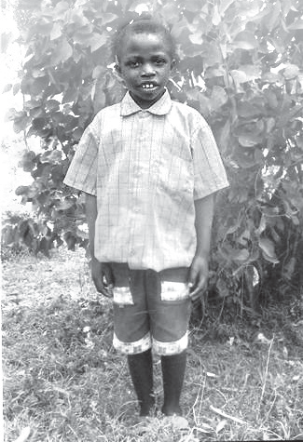
Door onze ondersteuning heeft Keneth nieuwe mogelijkheden om zich fysiek, mentaal en geestelijk te ontwikkelen. De gezich- ten van de kinderen stralen van blijdschap als zij brieven van hun sponsors ontvangen. Zo ook Keneth, hij is blij als er een brief van ons komt. Wij nemen dan ook wel eens even de tijd en schrijven hem of kleuren een kleurplaat voor hem.
Keneth

10 11

